PHIẾU CÂU HỎI ÔN TẬP KIỂM TRA GIỮA KÌ MÔN CÔNG NGHỆ
Câu 1: Nguyên lí làm việc của đồ dùng loại điện - nhiệt và bàn là điện:
Nguyên lý làm việc của đồ dùng loại điện - nhiệt: biến đổi điện năng thành nhiệt năng.
Nguyên lý làm việc của bàn là điện: Khi đóng điện, dòng điện chạy trong dây đốt nóng tỏa nhiệt, nhiệt được tích vào đế của bàn là làm nóng bàn là.
Câu 2: Giải thích ý nghĩa của các số liệu:

U = 220V: Điện áp định mức
P = 20W: Công suất định mức

Câu 3: Cấu tạo máy biến áp:
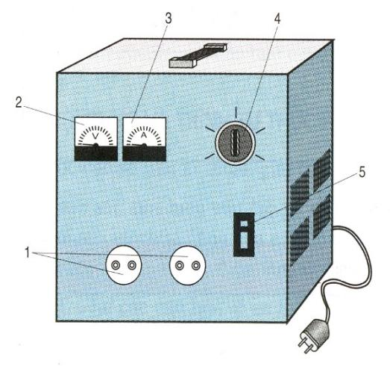
1. Hai ổ lấy điện ra.
2. Vôn kế
3. Am pe kế
4. Núm điều chỉnh
5. Áp tô mát

Câu 4: Khái niệm giờ cao điểm tiêu thụ điện năng, các biện pháp sử dụng hợp lí và tiết kiệm điện năng:
Khái niệm: Giờ cao điểm tiêu thụ điện năng là giờ tiêu thụ điện năng nhiều nhất trong ngày từ 18 giờ đến 22 giờ.
Biện pháp:
- Giảm bớt tiêu thụ điện năng trong giờ cao điểm.
- Sử dụng đồ dùng điện có hiệu suất cao để tiết kiệm điện.
- Không sử dụng lãng phí điện năng.
- Dùng số lượng đèn quạt phù hợp với số người sử dụng.
- Khi xem ti vi, tắt đèn bàn học tập….

Trường THCS Hoàng Lê Kha
Báo cáo thực hành
Bài 49: Thực hành
TÍNH TOÁN TIÊU THỤ ĐIỆN NĂNG TRONG GIA ĐÌNH
Họ và tên học sinh:
Lớp:
- Tiêu thụ điện năng của các đồ dùng điện trong ngày…tháng…năm…
TT | Tên đồ dùng điện | Công suất điện  P (W) | Số lượng | Thời gian sử dụng t (h) | Tiêu thụ điện năng trong ngày A (Wh)
1 | Đèn sợi đốt | 60 | 2 | 2
2 | Đèn ống huỳnh quang và chấn lưu | 45 | 8 | 4
3 | Quạt bàn | 65 | 4 | 2
4 | Quạt trần | 80 | 2 | 2
5 | Tủ lạnh | 120 | 1 | 24
6 | Tivi | 70 | 1 | 4
7 | Bếp điện | 1000 | 1 | 1
8 | Nồi cơm điện | 630 | 1 | 1
9 | Bơm nước | 250 | 1 | 0.5
10 | Rađiô catxet | 50 | 1 | 1
- Tiêu thụ điện năng của gia đình trong ngày:
A _{ngày} =

- Tiêu thụ điện năng của gia đình trong tháng. Nếu điện năng tiêu thụ các ngày trong tháng như nhau thì điện năng tiêu thụ trong tháng (30 ngày) là:
A _{tháng} =

